ACTIVIDAD 2 – Investigación y selección de la forma jurídica para una peluquería en España
Proyecto: peluquería en Granada (ciudad) · Promotores: 2 socios · Fecha de elaboración: 13/10/2026
Nota de método: cada dato legal, demográfico o de mercado indica su fuente (ver «Fuentes»). Los datos del proyecto que el equipo no había definido (inversión, riesgo, local, plantilla) se han fijado como SUPUESTOS DEL PROYECTO y se señalan como tales; no son datos de mercado. Los datos legales no se han supuesto.

1. Investigación de las formas jurídicas
Aplicables a una peluquería (actividad de servicios CNAE 9602, «Peluquería y otros tratamientos de belleza»). Para las sociedades de capital se ha contrastado el texto de la Ley 18/2022 (BOE) y para la cooperativa la Ley andaluza 14/2011.
Forma | Características / nº de socios | Capital mínimo | Responsabilidad | Ventajas e inconvenientes | Trámites principales
Empresario individual (autónomo) | Persona física. 1 titular. | No exigido | Ilimitada: responde con todos sus bienes presentes y futuros (art. 1911 Código Civil). | + Constitución barata y rápida, gestión sencilla.  – Patrimonio personal en riesgo; un solo titular. | Alta censal en Hacienda (modelos 036/037) y alta en el RETA de la Seguridad Social.
Comunidad de bienes | Copropiedad de un bien o actividad. Mínimo 2 comuneros. Sin personalidad jurídica propia; tributa por atribución de rentas (IRPF de cada comunero; DGT V2430-15). | No exigido | Ilimitada de los comuneros. | + Sencilla de montar entre varios profesionales.  – No protege el patrimonio personal. | Contrato privado (recomendable escritura), solicitud de NIF y alta censal; alta de los comuneros en el RETA.
Sociedad civil | Pacto entre 2 o más socios para explotar el negocio (Código Civil). Si tiene objeto mercantil tributa por Impuesto sobre Sociedades desde 2016 (art. 7.1.a Ley 27/2014); si no, por atribución de rentas. | No exigido | Ilimitada; los socios no responden solidariamente de las deudas sociales (art. 1698 Código Civil), es decir, mancomunada. | + Flexible y de bajo coste.  – Responsabilidad personal; el régimen fiscal depende del objeto. | Contrato de constitución, solicitud de NIF y alta censal; altas de los socios en el RETA.
Sociedad Limitada (S.L.) | Sociedad mercantil. Mínimo 1 socio (puede ser unipersonal). | 1 € (art. 4 LSC, modificado por Ley 18/2022). Mientras el capital sea < 3.000 €: reservar el 20 % del beneficio hasta llegar a 3.000 € entre reserva y capital, y, si se liquida con patrimonio insuficiente, los socios responden solidariamente de la diferencia hasta 3.000 €. | Limitada al capital aportado. | + Protege el patrimonio personal; imagen y crédito; facilita incorporar socios.  – Más obligaciones contables y mercantiles y costes de constitución y gestión que un autónomo. | Certificación de denominación, escritura pública ante notario, liquidación de impuestos, inscripción en el Registro Mercantil y NIF definitivo.
S.L. Nueva Empresa (SLNE) | Especialidad de la S.L. con máximo 5 socios personas físicas. | Entre 3.000 y 120.000 € (régimen histórico). | Limitada. | Derogada: la Ley 18/2022 deroga el Título XII de la LSC. No es una opción actual. | No aplicable (constitución telemática CIRCE existe hoy para la S.L. ordinaria).
Sociedad Anónima (S.A.) – referencia | Sociedad capitalista; 1 o más socios. | 60.000 € (art. 4 LSC). | Limitada. | + Permite captar inversores y acciones.  – Rigidez y coste desproporcionados para una peluquería. | Escritura pública e inscripción en el Registro Mercantil.
Cooperativa de trabajo asociado | Socios que aportan su trabajo. En Andalucía mínimo 2 personas socias en cooperativas de primer grado (art. 10 Ley 14/2011). | Fijado en estatutos (no verificado el importe en la Ley 14/2011). | Limitada a lo aportado (régimen general de cooperativas; no verificado en esta búsqueda). | + Gestión democrática (1 socio, 1 voto).  – Toma de decisiones más lenta; régimen propio. | Asamblea constituyente, escritura pública, inscripción en el Registro de Cooperativas de Andalucía.

Correcciones respecto al borrador anterior del apartado 1 (Álvaro Bailón): (a) la responsabilidad en la sociedad civil es mancomunada (art. 1698 CC) y no «subsidiaria» sin más; (b) se eliminan los tipos «23 %/15 %» del Impuesto sobre Sociedades porque no se han podido verificar en fuente oficial y los tipos varían según el ejercicio; (c) la SLNE sí está derogada, confirmado en la exposición de motivos de la Ley 18/2022; (d) la cooperativa andaluza exige 2 socios, confirmado en el art. 10 de la Ley 14/2011.

2. Selección de la forma jurídica
Forma elegida: Sociedad de Responsabilidad Limitada (S.L.) con 2 socios.
Criterio | Dato del proyecto | Qué implica
Tipo de servicios | Peluquería (servicios personales a clientes, con productos y herramientas). | Actividad mercantil de servicios; contratos de alquiler y proveedores generan deudas recurrentes.
Tamaño y crecimiento | Supuesto: salón de 60 m² con 4-5 puestos de trabajo; posible ampliación a un segundo salón. | La S.L. permite incorporar socios y contratar sin cambiar de forma.
Necesidad de socios | 2 socios (dato aportado por el equipo). | Excluye autónomo (1 titular). La S.L. admite 1 o varios socios; con 2, reparto 50 %/50 %.
Inversión inicial | Supuesto del proyecto: 35.000 € (reforma, mobiliario, equipamiento, stock inicial y fondo de maniobra), financiados con 6.000 € de capital propio y el resto con préstamo. | Capital legal desde 1 €. Se propone aportar 3.000 € (1.500 € cada socio), cifra a partir de la cual dejan de aplicar las salvaguardas de la Ley 18/2022.
Riesgo asumible | Supuesto: riesgo moderado-bajo; los socios no quieren comprometer su vivienda ni ahorros personales. | Se aplica el criterio de prudencia: limitar la responsabilidad al capital.
Estructura sencilla o compleja | Supuesto: aceptan más trámites a cambio de protección. | CB y sociedad civil son más sencillas; la S.L. exige más trámites pero protege el patrimonio.

Comparación entre las alternativas viables con 2-3 socios:
 | Comunidad de bienes | Sociedad civil | S.L. | Cooperativa trabajo asociado
Nº mínimo de socios | 2 | 2 | 1 | 2 (Andalucía)
Capital | No exigido | No exigido | 1 € | Según estatutos
Patrimonio personal | En riesgo | En riesgo | Protegido (con la salvedad de los 3.000 € si el capital es menor) | Protegido (régimen general)
Complejidad | Baja | Baja | Media | Media-alta

Argumento: aunque la comunidad de bienes y la sociedad civil son las más baratas de montar, en ambas los socios responden con su patrimonio personal de las deudas del negocio (alquiler del local, nóminas, proveedores). Con una inversión supuesta de 35.000 € parcialmente financiada con préstamo y un riesgo asumible moderado-bajo, la opción que evita exponer ese patrimonio es una sociedad de responsabilidad limitada. La S.L. exige 1 € de capital (Ley 18/2022) y admite 2 socios y futuras incorporaciones. La cooperativa también limita la responsabilidad, pero su régimen propio (asamblea, 1 socio = 1 voto) añade complejidad que el equipo no ha indicado querer. La SLNE está derogada y la S.A. exige 60.000 €.
Supuesto del proyecto: capital social de 3.000 € (1.500 € por socio, 50 % cada uno), de modo que no se activan la reserva adicional del 20 % ni la responsabilidad solidaria por diferencia con 3.000 € (Ley 18/2022). La inversión de 35.000 € y el reparto son hipótesis a revisar con una asesoría.

3. Conclusión (para el apartado 5.1 «Forma jurídica» del proyecto)
La forma jurídica elegida para la peluquería es la Sociedad de Responsabilidad Limitada. El proyecto lo promueven dos socios, lo que descarta la figura del empresario individual y obliga a elegir entre fórmulas con y sin protección patrimonial. La comunidad de bienes y la sociedad civil son sencillas, pero hacen responder a los socios con su patrimonio personal de las deudas del negocio, entre ellas el alquiler del local y las nóminas. Con una inversión prevista de 35.000 €, en parte financiada con préstamo, y un perfil de riesgo moderado-bajo, la S.L. es la opción prudente: limita la responsabilidad de los socios al capital aportado, solo exige 1 € de capital mínimo desde la Ley 18/2022 de creación y crecimiento de empresas y permite incorporar nuevos socios si el negocio crece. La SLNE ha sido derogada por esa misma ley y la sociedad anónima exige 60.000 € de capital, por lo que ninguna es viable. El coste adicional de constitución (escritura notarial e inscripción en el Registro Mercantil) y de gestión contable se acepta a cambio de la seguridad jurídica.

4. Emplazamiento (apartado 5.2 «Localización» del proyecto)
Municipio: Granada (capital).
Datos verificados del mercado:
- Población: 233.975 habitantes, cifra oficial del INE a 1-1-2025 (Real Decreto 1117/2025). El Censo anual del INE da 235.294 y el padrón municipal 246.401 empadronados (Ayuntamiento de Granada).
- Estructura territorial: 8 distritos y 32 barrios (Barriómetro, a partir de datos oficiales).
- Renta: renta neta media por persona de 16.024 € (INE, Atlas de Distribución de Renta de los Hogares, vía Barriómetro/Rentas Pasivas) y renta neta media por hogar de 31.402 € (Agenda Urbana de Granada 2024).
- Competencia: 209 peluquerías en el municipio de Granada, de 471 en la provincia (base de datos comercial Brekiadata, sin fecha indicada; no es fuente oficial). Con la población INE equivale a una peluquería cada 1.119 habitantes aprox.
- Locales en alquiler (anuncios, no medias de mercado): Camino de Ronda (distrito Ronda), 50 m², 1.200 €/mes (Pisos.com); local de 70 m² a 650 €/mes, 9,29 €/m² (Idealista); Zaidín, 22 m², 500 €/mes (Idealista). Existen también locales de 171 m² y 230 m² en Ronda (Habitaclia, Globaliza).
Zona elegida (supuesto del proyecto): Camino de Ronda, distrito Ronda.
Local supuesto: unos 60 m² en planta baja con fachada a calle en Camino de Ronda, con renta estimada de 1.200 €/mes tomando como referencia un anuncio real de 50 m² en la misma zona (Pisos.com). Motivos: hay oferta de locales de varios tamaños en alquiler en la zona (Pisos.com, Habitaclia, Globaliza), es un eje comercial urbano de la ciudad y la renta de referencia es compatible con la inversión supuesta. Limitación: no se ha obtenido el precio medio por m² ni el flujo peatonal de cada zona, así que la elección frente a Zaidín (anuncio de 22 m² a 500 €/mes) o el Centro es una decisión del proyecto, no una conclusión estadística.
⚠ Pendiente / a confirmar: antes de firmar, visitar al menos tres locales reales y comprobar licencia de actividad, renta y número de peluquerías en un radio de 300-500 m.

5. Organigrama y funciones (apartado 5.3 del proyecto)
Organigrama elaborado en Canva (https://www.canva.com/d/q3g9WtEfpniISU-). Estructura supuesta para el proyecto: 2 socios que también trabajan en el salón (uno como gerente y otro como encargado/a), 1 estilista contratado/a, 1 ayudante y 1 recepcionista a media jornada.
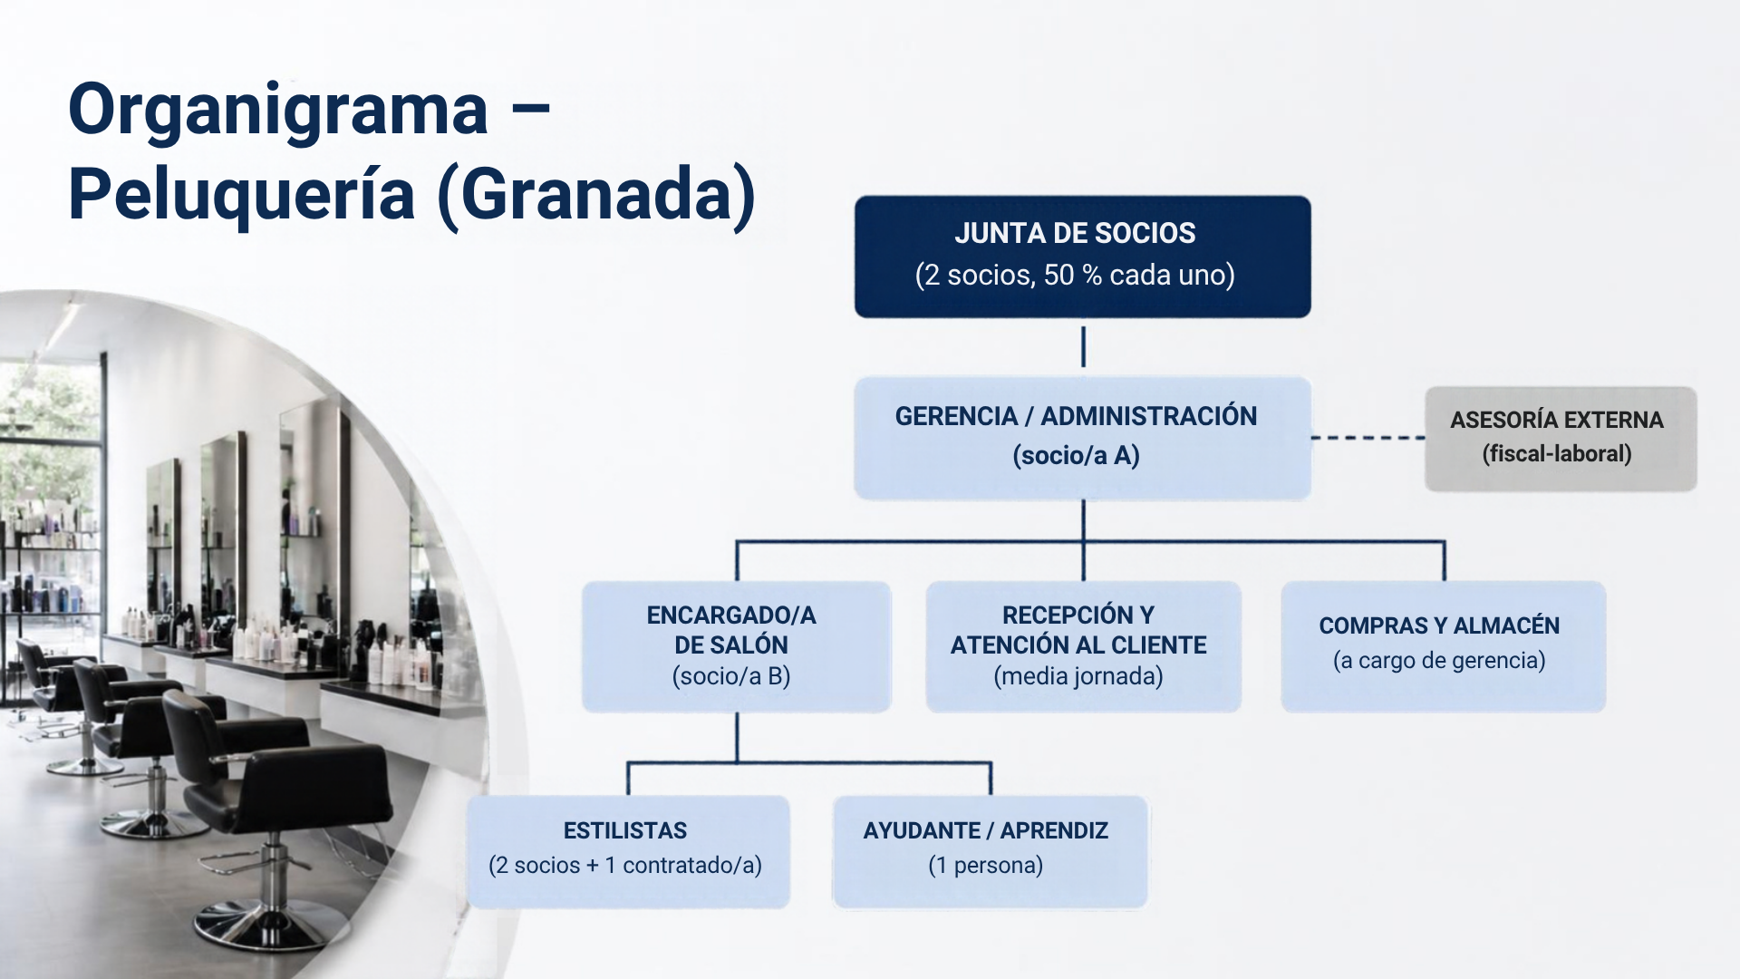
Puesto | Funciones
Junta de socios | Decide las cuestiones estratégicas (inversión, endeudamiento, entrada de socios), aprueba cuentas y nombra a la gerencia.
Gerencia / administración | Dirige el negocio, contrata, fija precios, controla tesorería y presupuestos, gestiona compras y stock y la relación con la asesoría y los proveedores. Lo ejerce el socio/a A, que además trabaja como estilista.
Encargado/a de salón | Organiza turnos y agenda, supervisa la calidad del servicio, forma al equipo y resuelve incidencias con clientes. Lo ejerce el socio/a B, que además trabaja como estilista.
Estilistas / peluqueros/as | Realizan corte, color, peinado y tratamientos capilares; asesoran al cliente y cuidan herramientas y limpieza de su puesto. Dos de los puestos los ocupan los socios.
Ayudante / aprendiz | Lavado, preparación de mezclas, apoyo al estilista, limpieza y reposición.
Recepción y atención al cliente | Gestión de citas, cobros, atención telefónica y redes sociales, fidelización.
Compras y almacén | Pedido y control de stock de productos profesionales y de venta; relación con proveedores.
Asesoría externa (fiscal-laboral) | Contabilidad, nóminas e impuestos. Se subcontrata (línea discontinua).

Plantilla total supuesta: 5 personas (2 socios, 1 estilista, 1 ayudante, 1 recepcionista a media jornada).

Fuentes
- Ley 18/2022, de 28 de septiembre, de creación y crecimiento de empresas (BOE-A-2022-15818): https://www.boe.es/diario_boe/txt.php?id=BOE-A-2022-15818
- Texto consolidado Ley de Sociedades de Capital (BOE-A-2010-10544): https://www.boe.es/buscar/act.php?id=BOE-A-2010-10544
- Código Civil, art. 1698 (responsabilidad no solidaria de socios): https://www.iberley.es/legislacion/articulo-1698-codigo-civil
- Tributación de sociedades civiles y comunidades de bienes (AEDAF, Consejo General de Gestores): https://aedaf.es/en/documents/download/29255/las-sociedades-civiles-tributan-por-sociedades · https://www.consejogestores.org/noticias/como-tributan-en-el-irpf-las-rentas-de-comunidades-de-bienes-y-sociedades-civiles/
- Ley 14/2011 de Sociedades Cooperativas Andaluzas, art. 10: https://www.iberley.es/legislacion/articulo-10-sociedades-cooperativas-andaluzas
- Ayuntamiento de Granada, estadísticas de población 2025: https://www.granada.org/intranet/idegeogr.nsf/v/estadisticas-pob-2025
- Barriómetro, barrios de Granada: https://www.barriometro.com/granada/
- Agenda Urbana de Granada 2024: https://www.granada.org/inet/agendaurbana.nsf/byclave/agendaurbanagr/$file/AgendaUrbanaGranada_2024.pdf
- Brekiadata, peluquerías en Granada por municipio: https://www.brekiadata.com/actividad/peluquerias/granada/municipios/
- Anuncios de locales: https://www.pisos.com/alquiler/locales-granada/ · https://www.idealista.com/alquiler-locales/granada-granada/
- No verificado con fuente en esta investigación: art. 1911 Código Civil (cita de conocimiento jurídico general), trámites de alta de autónomos y de constitución de la comunidad de bienes y la sociedad civil, y régimen de responsabilidad de la cooperativa.

